自助文印使用说明

目 录

**一、** **客户端安装** 1

**二、** **提交打印任务** 3

**三、** **自助打印** 5

**四、** **自助复印** 6

**五、** **自助扫描** 9

1. **客户端安装**

下载地址：http://210.26.5.28:9130/client/new/cprintPc/cprint.html

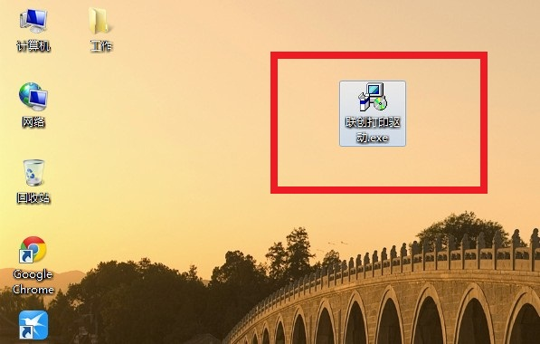

图1-1

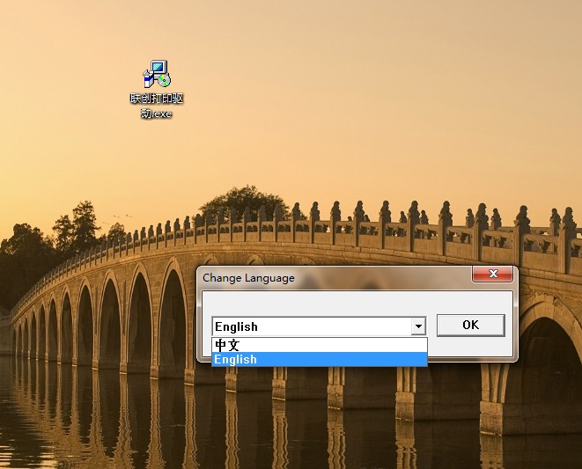

图1-2

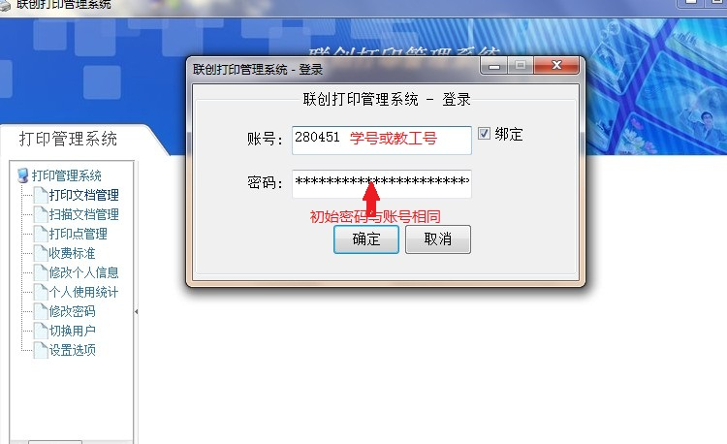

图1-3

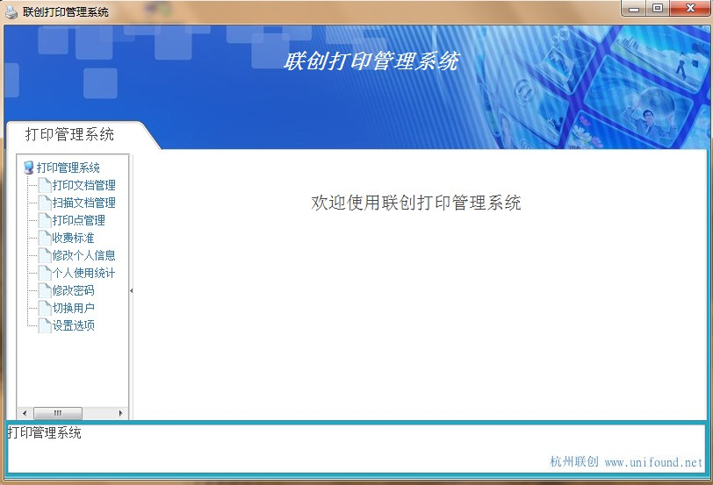

图1-4

安装完成后在设备和打印机项目中查询

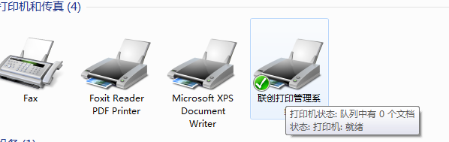

图1-5

注：

在打印客户端界面可以查看、删除已经提交的打印任务；

可以查看、下载扫描的文档，可以查看所有自助打印复印点的属性（状态、支持属性）；

可以查看收费标准；

可以修改个人信息（电子邮箱、手机、电话、联系地址）

可以修改自己的密码。

1. **提交打印任务**
2. 选择需要打印的文档点击打印如图：

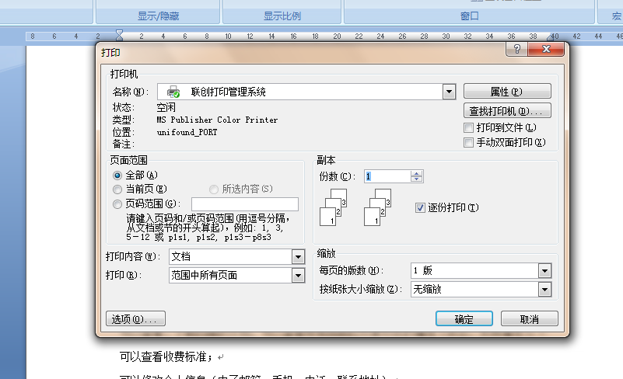

图2-1

2、选择联创打印管理系统后确定，输入帐号及密码提交。

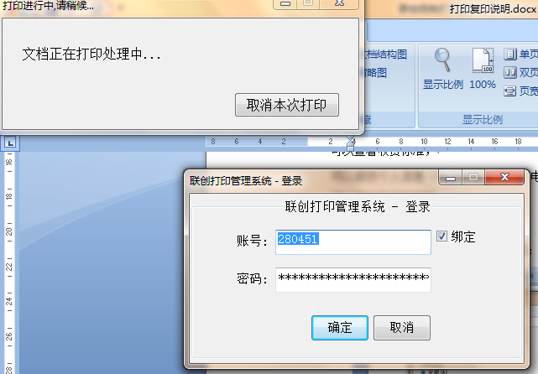

图2-2

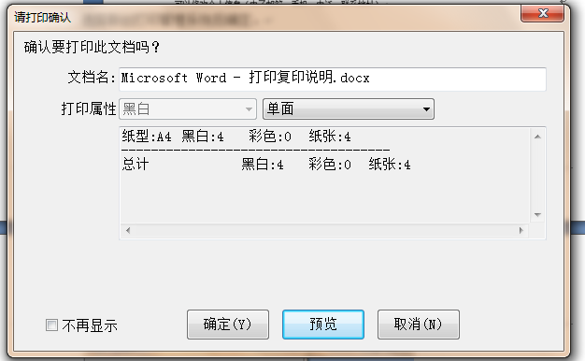

图2-3

可以选择预览进行查看打印文档是否满意，如满意后请点击确定。

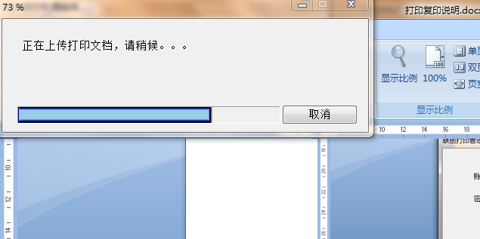

图2-4

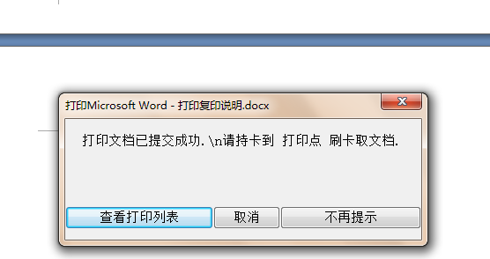

图2-5

点击查看打印列表查看发送的文件，如对打印文件不满意可选择删除。

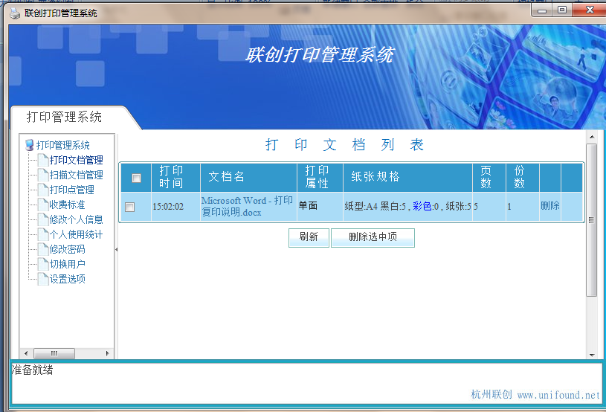

图2-6

1. **自助打印**

此操作需要打印终端进行。在触控一体机显示屏显示如下界面，包括4个选项按钮，**自助打印**、**自助复印**、**自助扫描**、**使用说明**。学生可以根据需求选择操作按钮。

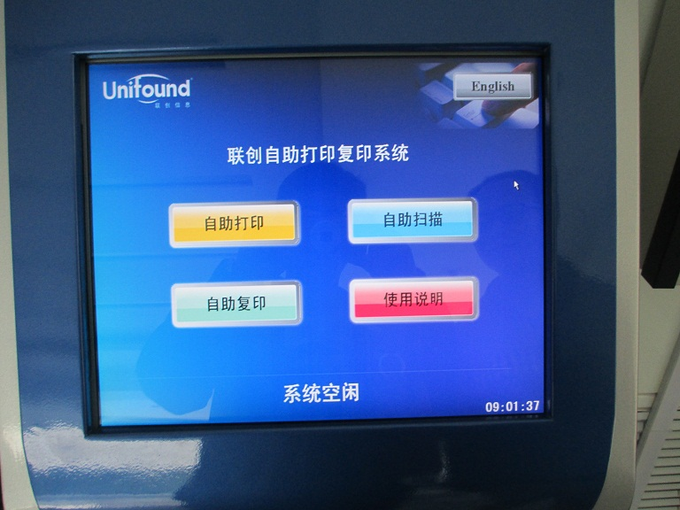

图3-1

触摸点击“自助打印”功能选项后，将弹出提示刷卡界面。请您使用校园卡在刷卡区域进行刷卡确定。如下图所示：

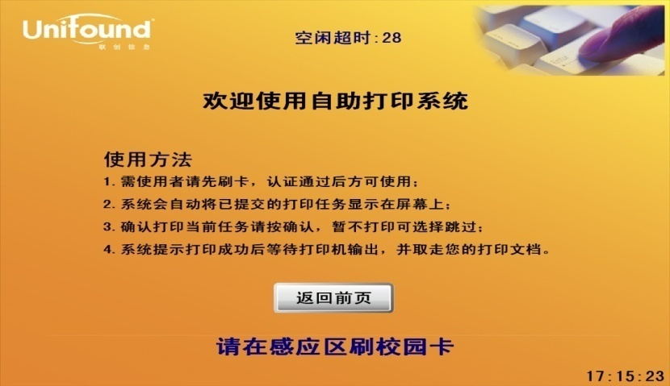

图3-1

如确认打印请再次刷卡，如果不需要打印请点击跳过。如下图所示：

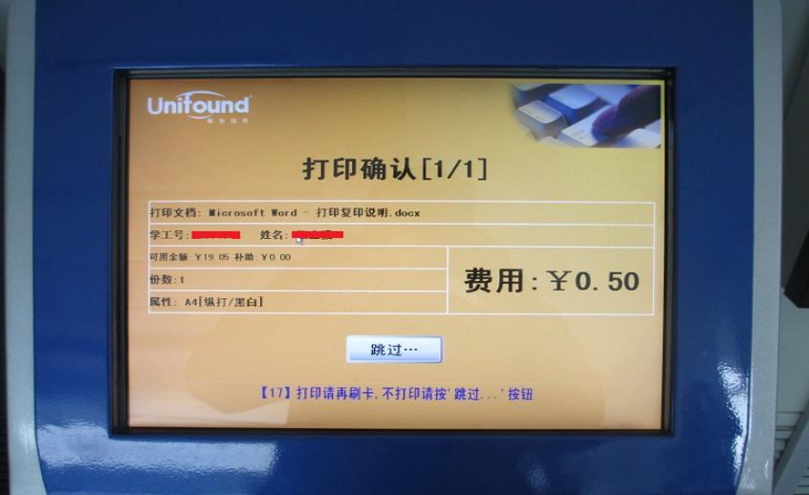

图3-2

**请注意，本次刷卡将真正扣除该次打印所需金额。打印完成后，请您记得从打印机上取走本次打印的文件。到此为止，本次自助式打印全部结束。如下图所示：**

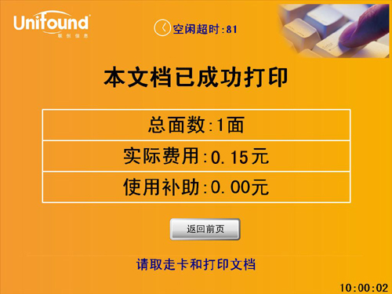

图3-3

1. **自助复印**
2. 如下图点击**“自助复印”**按钮



图4-1

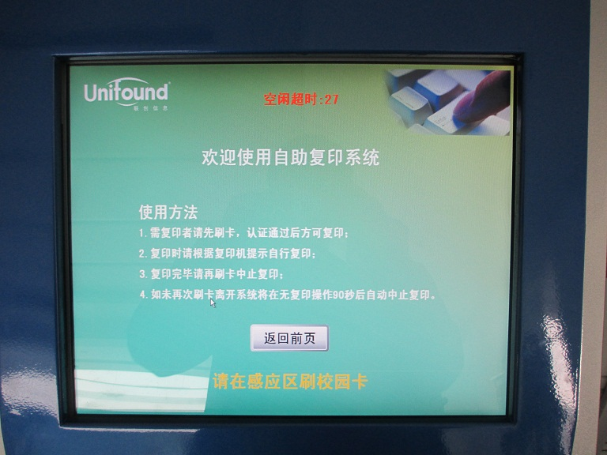

图4-2

1. 如果确认复印请将校园卡放在感应区进行读卡操作。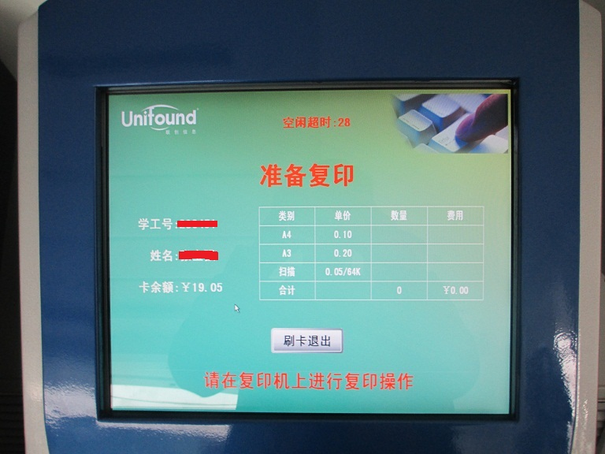

图4-3

1. 此时请到复印机上进行操作。如图所示如果显示就，则可以正常复印，若显示插入硬币则不能正常复印。

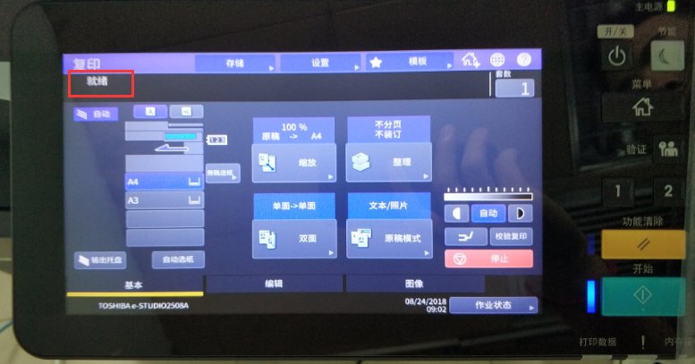

图4-4

1. 此时请将要复印的稿件放在扫描单元上，并根据需要输入复印的份数，然后按下开始按钮。

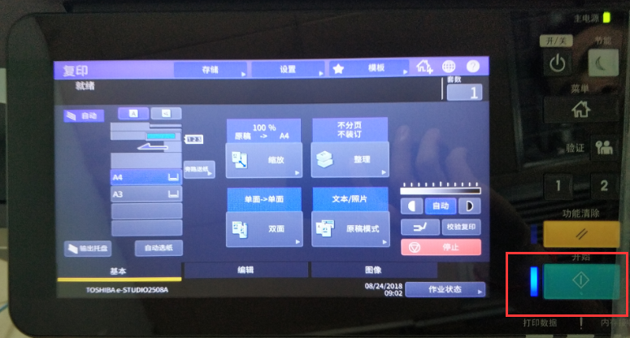

图4-5

1. 复印机屏幕上选择合适的纸张类型后，再次按下开始按钮进行复印如图：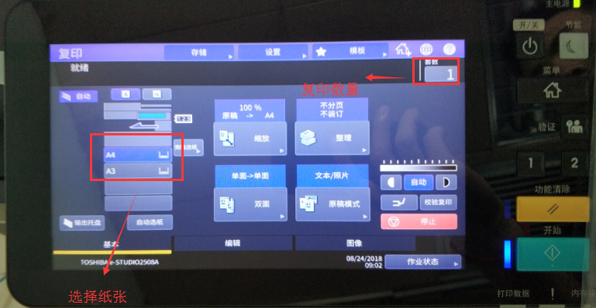

图4-6

1. 复印结束进行刷卡支付、并取走相关稿件。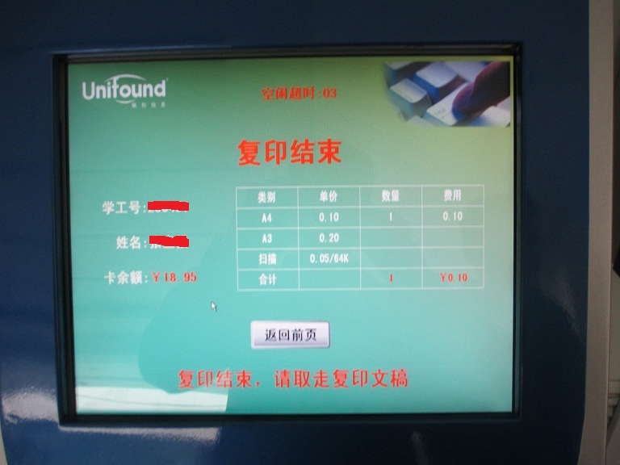

图4-7

1. **自助扫描**
2. 点击触摸屏上的**“自助扫描”**按扭，然后在感应区刷卡。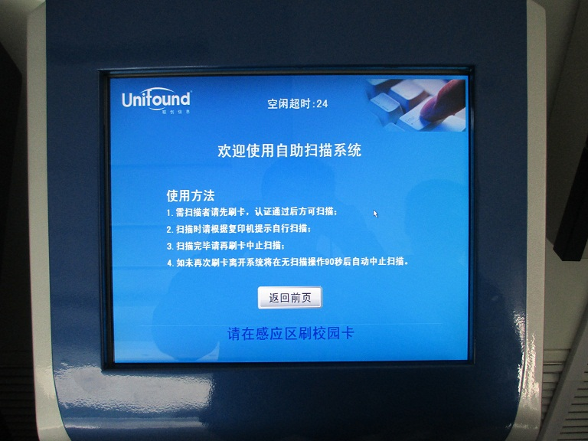

图5-1

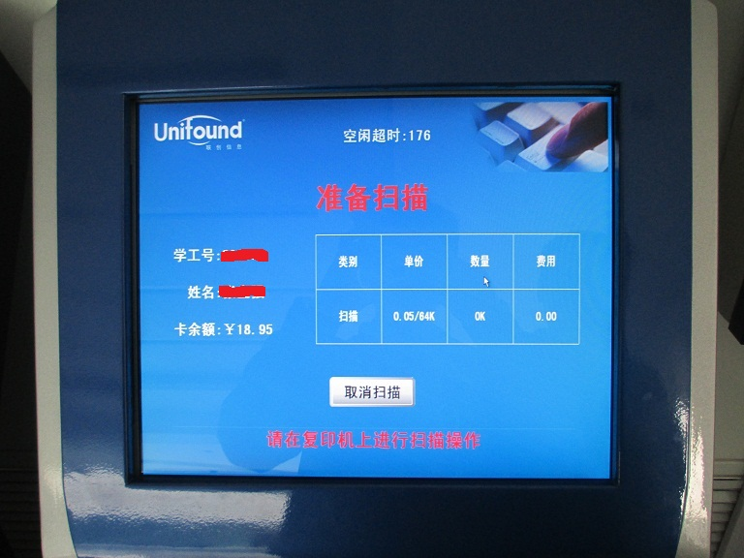

图5-2

1. 在复印机上选择扫描功能，并点击文件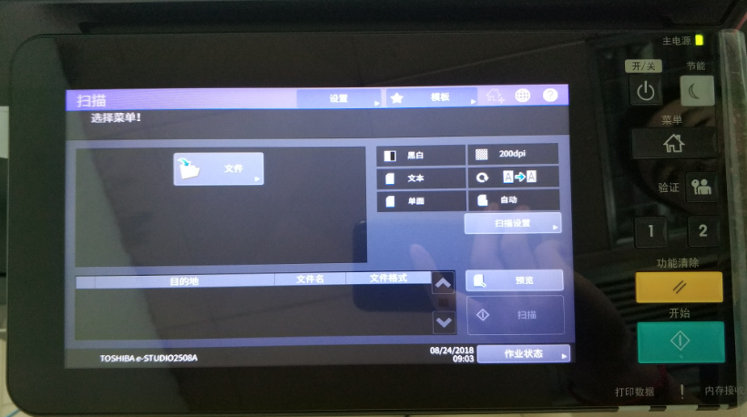

图5-3

1. 选择扫描格式，传送路径已默认设置，不需要选择。

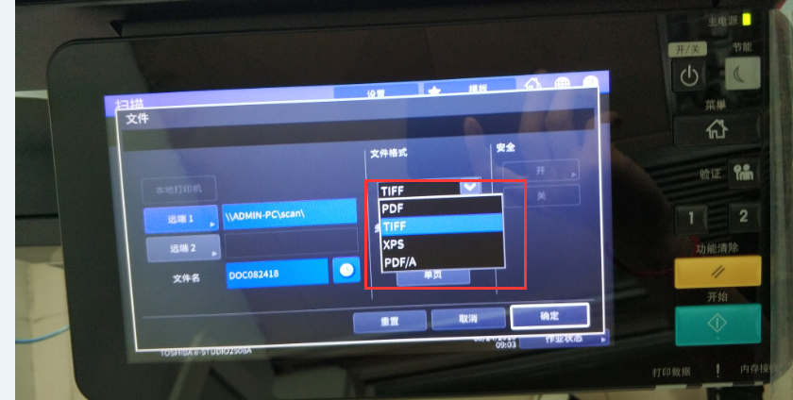

图5-4

1. 按开始键开始扫描如下图所示

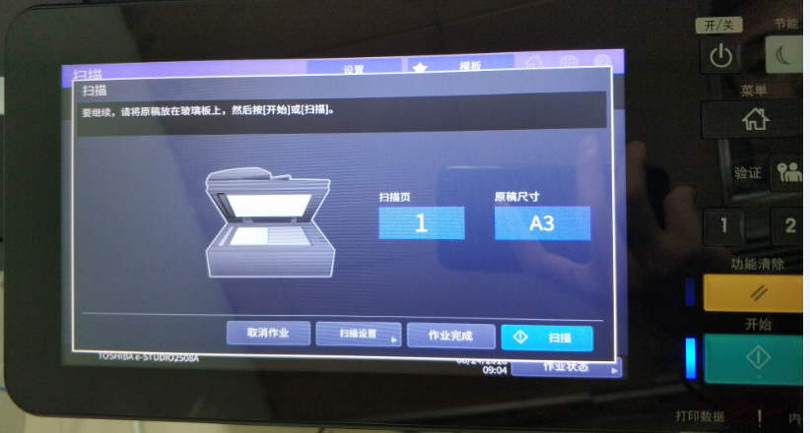

图5-5

1. 扫描完成后触摸柜的屏幕显示如图，如继续扫描请更换扫描稿件后按“开始”，如果完成扫描任务请刷卡支付，如果想撤消此次扫描任务请点击“取消扫描”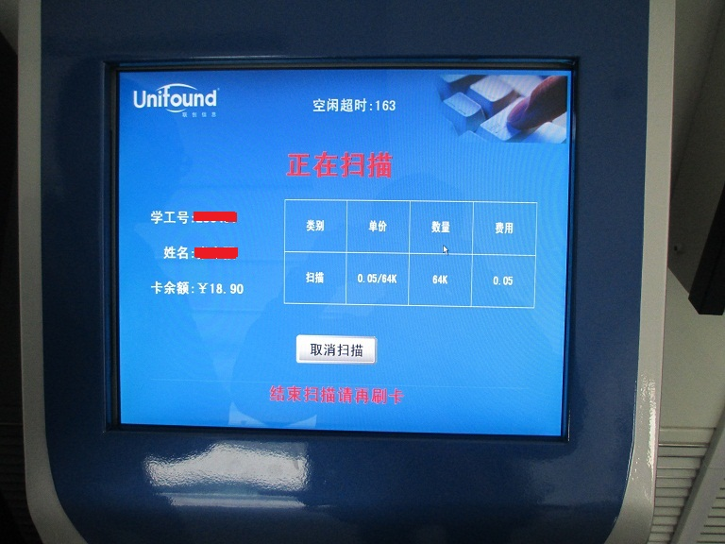
2. 请回到电脑客户端软件界面查看扫描文件并下载留存。

